vg
 | MINISTERUL EDUCAŢIEI NAŢIONALE  LICEUL TEHNOLOGIC „DACIA” - PITEŞTI | 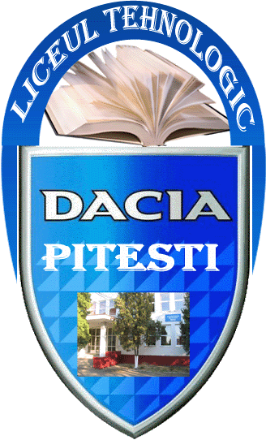

Str. Henri Coandă, nr. 4, Piteşti, Jud. Argeş
Tel.: 0248/212334; Fax : 0248/212334 ; E-mail: dacialiceutehnologic@yahoo.com

Aviz director,
prof.ing. DANIELA TĂNASE

PLANUL OPERAȚIONAL AL CONSILIULUI ȘCOLAR AL ELEVILOR
ÎN ANUL ȘCOLAR 2021-2022

OBIECTIVE | MĂSURI | TERMEN DE REALIZARE | RESPONSABIL
1. Realizarea unei analize obiective a muncii desfășurate de CSE in anul scolar 2021-2022 | - Întocmirea raportului de activități desfășurate în anul școlar precedent.  - Anexarea acesteia la dosarul comisiei;  - Prezentarea raportului de activitate si analizaarea acestuia in cadrul sedintei CSE. | Septembrie 2022 | Responsabil CSE- prof. Angelica Soare  Presedintele CSE- Mara Andreea
2. Reorganizarea CSE în anul școlar 2021-2022 | - Alegerea noului presedintelui CSE;  - Stabilirea componenței Biroului Executiv al C.S.E pentru anul școlar 2021-2022 și a responsabilităților membrilor acestuia ;  - Instituirea “Avocatului Elevului”. | Octombrie 2022 | Director, Coord.prog. si proiecte, membrii CSE  Responsabil CSE
3. Elaborarea programului de activității al CSE | - Stabilirea activităților Consiliului elevilor pentru anul școlar 2021-2022. | Octombrie 2022 | Directorii de departamente  Responsabil CSE
4. Încurajarea și stimularea elevilor pentru participarea la diverse activități extrașcolare | - Organizarea unor concursuri, serbări, întreceri sportive, etc;  - Popularizarea diverselor concursuri, manifestări cultural artistice, a taberelor, excursiilor, etc. activități înscrise în calendarul activităților educative;  - Atragerea de sponsorizări.  - Participarea la proiectele Erasmus derulate in cadrul scolii | Permanent | Coord. prog. si proiecte, președinte CSE, dir.departament concursuri sc. si extrasc.  Responsabil CSE
5. Promovarea imaginii școlii și a CSE | - Realizarea si actualizarea unui avizier cu informații despre CSE și activitățile acestuia;  - Participarea la activități dedicate Zilelor Școlii și revistei școlii;  - Realizarea blogulului CSE;  - Participare la tărgul ofertelor școlare. | Permanent | Președinte si membrii CSE  Responsabil CSE  Elevii școlii
6. Reducerea abandonului scolar si a numarului de elevii problema | - Atragerea elevilor în acțiuni educative;  - Organizarea de întâlniri cu personalități, reprezentanți ai poliției, jandarmeriei, psihologi, consilieri școlari;  - Promovarea cercurilor și cluburilor funcționabile în cadrul școlii. | Permanent | Președinte si membrii CSE  Responsabil CSE  Diriginții
7. Diversificarea ofertei de activități extrașcolare pentru timpul liber | - Propunearea unor activitati extrascolare;  - Sugerarea unor activități pentru saptamana “Sa stii mai multe, sa fii mai bun”;  - Implicarea în diverse programe si proiecte educative derulate de școală sau institutii partenere;  - Inițierea unor proiecte educative. | Permanent | Președinte și membrii CSE  Responsabil CSE  Coord.prog. si proiecte educative  Elevii școlii

Responsabil Consiliul Școlar al Elevilor,
Prof. Angelica Larisa Soare

